Tratamientos Metricas y Formato Scomp

# Control

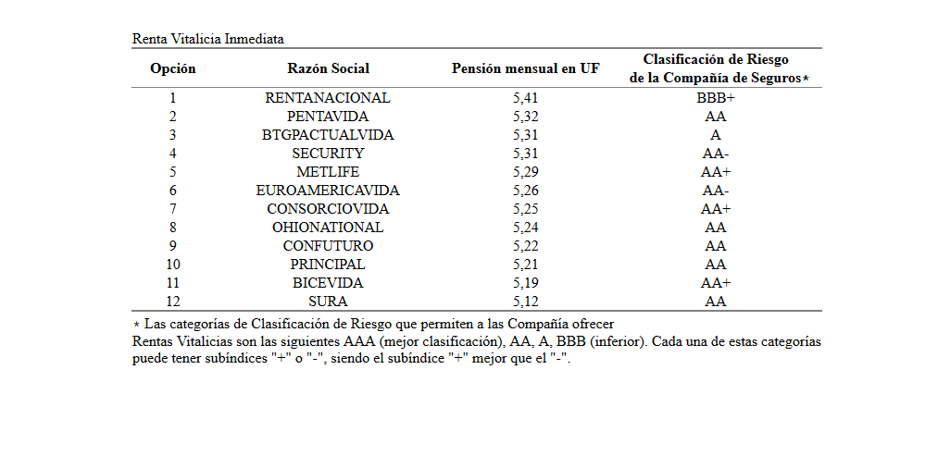

# Tratamiento 1

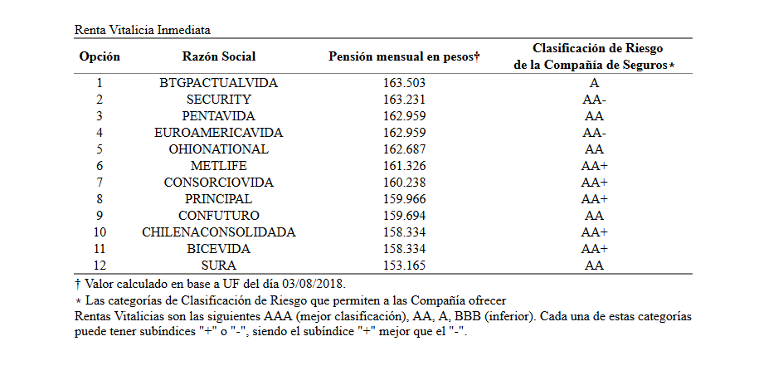

# Tratamiento 2

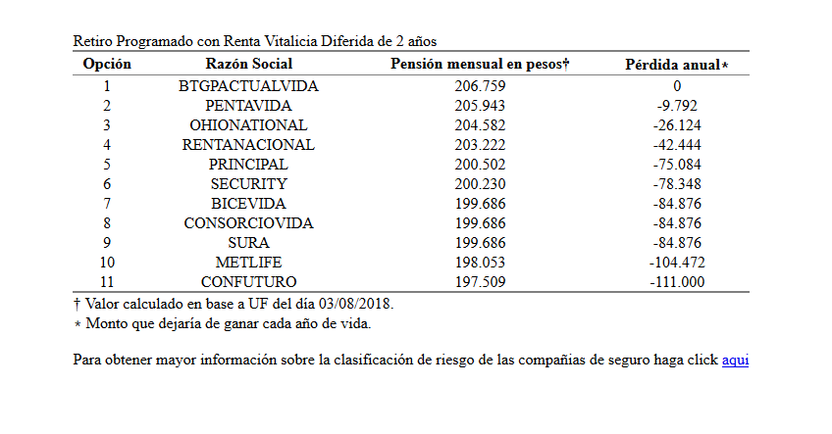

Al hacer click la persona va al siguiente link <http://cess.cl/wp-content/uploads/2016/05/clasif_riesgo_csv.png> y se registra cuántas veces la persona hizo click (o no).

# Tratamiento 3

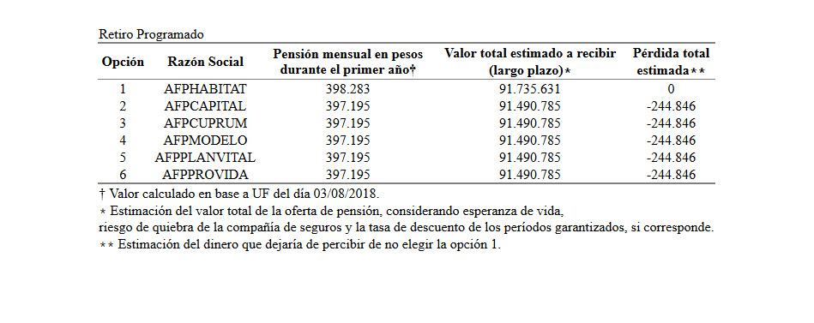

# Tratamiento 4

